**Challenge – 2ª Entrega**

DevOps Tools & Cloud Computing

**Por:**

2TDSJ - 400BadRequest

**Componentes:**

Caio Augusto – RM 82953

Christian Chang – RM 86360

Gabriel Silva – RM 86404

Luiz Phelipe Silva – RM 86330

Paulo Sérgio – RM 85873

2021

Este documento se refere às seguintes requisições:

* **Justificativa sobre a escolha do melhor tipo de nuvem com base na arquitetura da Plusoft -** Interpretando a apresentação feita pela Plusoft com auxílio do professor Sálvio Padlipskas, é possível que a arquitetura da Plusoft se baseie no tipo de Nuvem Pública, contudo, o melhor tipo de nuvem a ser implementado por nós, da equipe 400BadRequest, seria o tipo de Nuvem Privada, pois apesar de apresentar um custo alto, apresenta também elementos como maior segurança, flexibilidade e possibilidade de melhoria, principalmente se levarmos em consideração que o nosso tipo de Cloud Computing se encaixa em Saas (Software as a Service), que torna a segurança um elemento de suma importância.
* **Definição e Justificativa sobre os possíveis recursos a serem utilizados em nossa solução –** Os possíveis recursos a serem utilizados em nossa solução serão: Virtualização, pois reduz a utilização de espaço físico e de custos, além de otimizar backups e recuperação de desastres; Recursos do Node-Red, pois é o sistema de desenvolvimento (baseado em fluxos, disponibilizada pela IBM Cloud) em Cloud que possuímos mais conhecimento sobre e este fato nos fez otimizar tempo, e utilizaremos o Banco de Dados direto na Cloud, mais especificamente no Microsoft Azure, pois o sistema de ambiente é otimizado, seguro e nos dá uma perspectiva de gasto importantíssima.

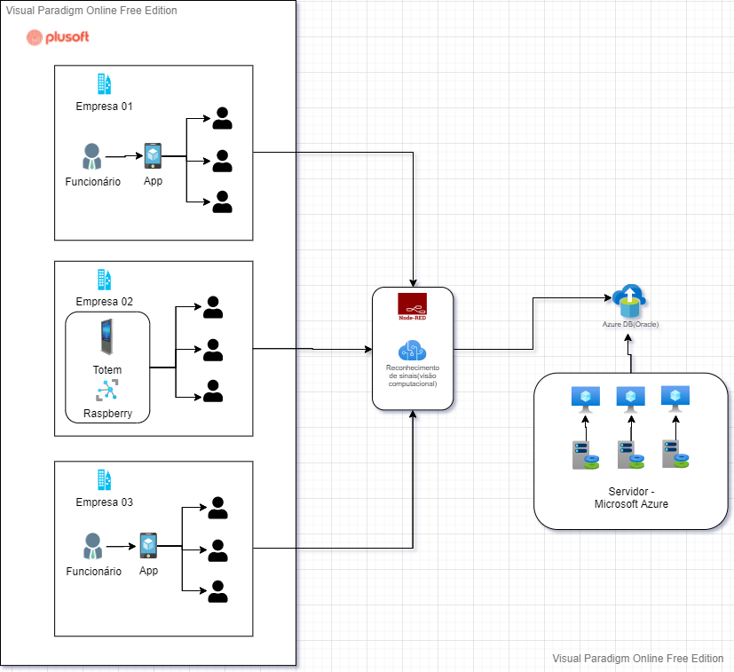

**1º Cenário** - Envio via celular: Haverá um aplicativo, onde o funcionário gravará um vídeo do cliente fazendo os sinais em libras do que ele deseja, este vídeo terá uma curta duração.Após gravado será enviado via Rest com Node-Red com a visão computacional, que executará o algoritmo para o reconhecimento do sinal e retornará um arquivo .txt, contendo o que o cliente deseja. O banco de dados será responsável por salvar os dados do atendimento(data, duração, assunto do atendimento e o funcionário que o executou) além de salvar o tempo de resposta do algoritmo e qual foi a mensagem processada, utilizando dos servidores da Azure para manter o banco ativo.

**2º Cenário** - Atendimento via totem: Haverá um totem, onde o cliente gravará um vídeo fazendo os sinais em libras do que deseja, este vídeo terá uma curta duração.Após gravado será enviado ao raspberry via código MQTT e depois chamará via Rest o Node-Red com a visão computacional, que executará o algoritmo para o reconhecimento do sinal e retornará um arquivo .txt, contendo o que o cliente deseja. O banco de dados será responsável por salvar os dados do atendimento(data, duração, assunto do atendimento e que o atendimento foi feito via totem) além de salvar o tempo de resposta do algoritmo e qual foi a mensagem processada, utilizando dos servidores da Azure para manter o banco ativo.